№1-сабақ.
Бөлім: | Мәдени мұра
Педагогтің аты-жөні:
Күні:
Сыныбы: | Қатысушылар саны: Қатыспағандар саны:
Сабақтың тақырыбы: | Киіз үйдің ішкі көрінісі. Ұлттық төсеніш түрлері.
Оқу бағдарламасына сәйкес оқу мақсаты | 4.1.1.1 – табиғатпен жасалған сәндік өрнектер (ою-өрнек) мен формаларды анықтау және тану, оларды өз жұмыстарында интерпретациялау.
Сабақтың мақсаты: | Барлық оқушылар үшін:  табиғатпен жасалған сәндік өрнектер мен формаларды анықтай алады.  Көпшілік оқушылар үшін:  табиғатпен жасалған сәндік өрнектер (ою-өрнек) мен формаларды анықтайды және таниды.  Кейбір оқушылар үшін:  табиғатпен жасалған сәндік өрнектер (ою-өрнек) мен формаларды анықтайды және таниды, оларды өз жұмыстарында интерпретациялайды.
Құндылықтарға баулу: | «Мәңгілік ел» жалпыұлттық идеясы бойынша «Жалпыға бірдей еңбек қоғамы» құндылығына баулу. Бұл арқылы оқушыларда шығармашылық және сын тұрғысынан ойлауы, функционалдық сауаттылығы, қарым-қатынас жасау қабілеті мен жауапкершілігі артады. Сонымен қатар өмір бойы оқуға, еңбеу етуге, Қазақстандық патриотизм және азаматтық жауапкершілікке деген дағдысы қалыптасады.
Сабақтың барысы:
Сабақ кезеңі/Уақыты | Педагогтің іс-әрекеті |  | Оқушының іс-әрекеті | Бағалау |  | Ресурстар
Сабақтың басы  Қызығушылықты ояту.  7 мин. | (Ұ). Ұйымдастыру кезеңі:  1. Оқушылармен амандасу, түгендеу.  2. Ынтымақтастық атмосферасын қалыптастыруда шаттық шеңбері жүзеге асырылады.  3. Оқушыларды топтарға біріктіру. |  | Топқа кітап, дәптер және қаламсап оқу құралдарының суреттері бар қима қағаздар беріледі. Әр оқушы қима қағаздарды таңдау арқылы ұқсас құралдармен 3 топқа бірігеді.  1 топ: Кітап  2 топ: Дәптер  3 топ: Қаламсап | Мақсаты: Оқушылар бір-біріне тілек білдіреді, тыңдау дағдыларын дамытуға бағытталады, сондай-ақ барлық оқушылардың қатыстырылуы арқылы сабаққа белсенділігі артады.  Тиімділігі: Оқушылар бір-біріне тілек айту арқылы жақындасады, көңіл-күйін көтереді және бауырмалдығын оятады.  Саралау: Бұл жерде саралаудың «Жіктеу» тәсілі көрінеді. Оқушылардың оқуға деген қызығушылығын арттыру мақсатында мүмкіндігінше оларға таңдау еркіндігі беріледі. |  | Оқулық, жұмыс дәптерлері  Кітап, дәптер, қалам суреттері бейнеленген қима қағаздар топтамасы  (Қазіргі жағдайда)  ДК экраны
Жаңа сабаққа кіріспе   | (Ұ) «Миға шабуыл» әдісі арқылы өткен тақырыппен жаңа сабақты байланыстыру мақсатында ой қозғау сұрақтарын ұжымдық талқылау. Бір-біріне сұрақтар қояды. Сыныптастырының пікірін толықтырады.  Өз ойымен бөліседі.  Оқушылар сұрақтарға жауап беріп, өзара ұжымдық талқылау жасағаннан кейін мұғалім оқушыларға сабақтың тақырыбы, мақсатымен таныстырады. |  | Қандай қазақ халқының ұлттық салт-дәстүрлерін білесіңдер?  Киіз үйдің құрылысы қалай жасақталады?  Ол неден құралады? | Мақсаты: Жылдам әрі функционалды түрде сыни ойлануды дамыту.  Тиімділігі: оқушының танымдық дағдысы артады. Сонымен қатар оқушыға сабақтың өмірмен байланысын көрсетеді және сабақтың тақырыбы мен мақсатын анықтауға мүмкіндік береді.  Саралау: Бұл жерде саралаудың «Диалог және қолдау көрсету» тәсілі көрінеді. Дұрыс мағынада жауап беруге бағыттау мақсатында кейбір оқушыларға ашық сұрақтар, ал кейбір көмек қажет ететін оқушыларға жетелеуші сұрақтар қойылады. |  | Қалыптастырушы бағалау: Өз ойын дұрыс мағынада білдіріп, талқылауға белсенділікпен қатысқан оқушыға «Жарайсың!» деген мадақтау сөзімен ынталандыру.
Сабақтың ортасы  Мағынаны ашу.  31 мин. | Экраннан «Киіз үйдің ішкі көрінісі» атты бейнеролик көрсетеді. |  | Ұжымдық жұмыс: Экраннан бейнероликті көреді. Ұжымдық талдау, талқылау жасап, бір-бірімен ой бөліседі. | Дескриптор: Жалпы - 3 балл.  -Бейнеролик көреді.  -Қабылдаған ақпаратты ұжымда талқылайды. |  | https://youtu.be/Tq8BuKBGtTw
Топтық жұмыс   | Оқулықпен жұмыс.  ДЖИГСО әдісі.  Мәтінді топтарға бөліп береді. Оқуға тапсырма береді. |  | Мәтінді оқып, топтар арасында пікір алмасады. Сұрақтарға жауап береді.  1.Ұлттық ою-өрнек түрлері мен олардың атауын есіңе түсір.  2.Ою-өрнектер нені білдіреді? | Дескриптор: Жалпы – 4 балл.  - Мәтінді оқиды.  -Топтар арасында пікір алмасады.  -Сұрақтарға жауап береді. |  | Оқулық  4-сынып
Жұптық жұмыс   | «Галерея» әдісі.  Мына текеметте қандай? Ою-өрнек түрлері қолданылған?  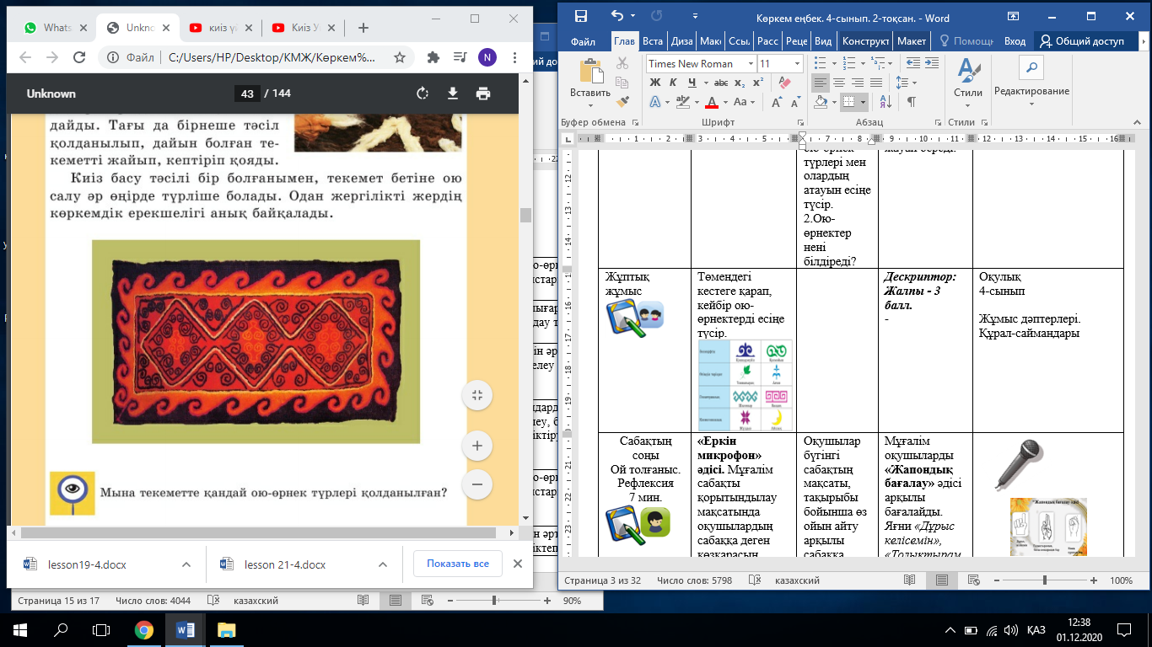  Төмендегі кестеге қарап, кейбір ою-өрнектерді есіңе түсір.  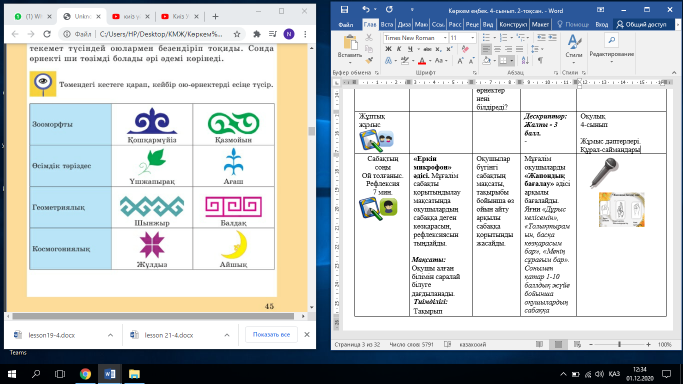 |  | Экраннан көрсетілген суреттер бойынша сұрақтарға жауап береді. | Дескриптор: Жалпы - 3 балл.  -Суреттерді қарап ақпарат қабылдайды.  -Жұптық талқылай жасайды.  -Сұраққа жауап береді. |  | Оқулық  4-сынып  Жұмыс дәптерлері.  Құрал-саймандары
Сабақтың соңы  Ой толғаныс.  Рефлексия  7 мин.   | «Еркін микрофон» әдісі. Мұғалім сабақты қорытындылау мақсатында оқушылардың сабаққа деген көзқарасын, рефлексиясын тыңдайды.  Мақсаты: Оқушы алған білімін саралай білуге дағдыланады.  Тиімділігі: Тақырып бойынша оқушылардың пікірін анықтайды. Жинақталған деректердің құнды болуын қадағалайды.  Саралау: Бұл кезеңде саралаудың «Қорытынды» тәсілі көрінеді. |  | Оқушылар бүгінгі сабақтың мақсаты, тақырыбы бойынша өз ойын айту арқылы сабаққа қорытынды жасайды. | Мұғалім оқушыларды «Жапондық бағалау» әдісі арқылы бағалайды. Яғни «Дұрыс келісемін», «Толықтырамын, басқа көзқарасым бар», «Менің сұрағым бар». Сонымен қатар 1-10 баллдық жүйе бойынша оқушылардың сабаққа қатысу белсенділігі бойынша бағаланады. |  |   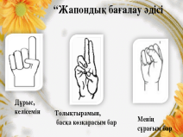
Саралау. Сіз қандай тәсілмен көбірек қолдау көрсетпексіз? Сіз қабілетті оқушылардың алдына қандай тапсырмалар қоясыз? |  | Бағалау. Сіз оқушылардың материалды игеру деңгейін қалай тексеруді жоспарлап отырсыз? |  |  | Денсаулық және қауіпсіздік техникасын сақтау
«Диалог және қолдау көрсету», «Тапсырма», «Жіктеу».  Саралау тапсырмаларды іріктеуді, белгілі бір оқушыдан күтілетін нәтижені, оқушыға жеке қолдау көрсетуде, оқу материалы мен ресурстарды оқушылардың жеке қабілеттерін ескере отырып әзірлеуді қамтиды. |  | «Мадақтау сөз» әдісі. 1-10 баллдық жүйе бойынша бағаланады. |  |  | Денсаулық сақтау технологиялары.  Сабақта сергіту жаттығулары мен белсенді жұмыс түрлерін қолданамын.  Осы сабақта қолданылатын  Қауіпсіздік техникасы ережелерінің тармақтары орындалады.
Жалпы бағалау
Сабақтың қандай екі аспектісі жақсы өтті? Оқыту туралы да, сабақ беру туралы да ойланыңыз.
1:
2:
Сабақты жақсартуға не жәрдемдесер еді? Оқыту туралы да, сабақ беру туралы да ойланыңыз.
1:
2:
Сабақ кезінде, сынып немесе жекелеген оқушылардың жетістіктері/қиыншылықтары туралы мен нені анықтадым? Келесі сабақтарда неге назар аудару керек?
1:
2:

